ZOOM OUT ERASMUS PROJEKT

Zoom out je novi Erasmus projekt koji se provodi u našoj školi od početka školske godine 2023./2024. a završava 2025./2026. školske godine.
Cilj projekta je pristupiti dječjoj književnosti s različitih pogleda, poticati kritičko razmišljanje i zajedničke vrijednosti pristupajući europskoj dječjoj književnosti
Projekt nastoji uključiti nastavnike, uključujući nastavnike pripravnike, i studente, kroz obrazovne resurse koji promiču društvene i interkulturalne vještine i kritičko razmišljanje iz intersekcijske perspektive, s ciljem podizanja svijesti o inkluziji i različitosti.
Odabrana knjiga za učenike 1. i 2.razreda:

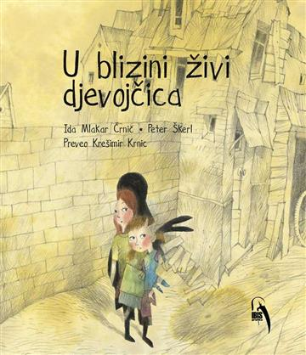
Priču poslušajte na poveznici:

https://www.facebook.com/gradskaknjiznica.pazin/videos/ida-mlakar-u-blizini-%C5%BEivi-djevoj%C4%8Dica-ilustrator-peter-%C5%A1kerl-preveo-kre%C5%A1imir-krni/369619314100588/

Marina Fistanić, 14.6.2024.
------------------------------------------------------------------------------------------------------------------
TJEDAN JOSIPA PUPAČIĆA
Učenici 1. a razreda Antonio Bilanović i Laura Baučić sudjelovali sa svojim likovnim radovima na međunarodnoj likovnoj izložbi.
"Jutros su polje cvjetovi
šarenom bojom oblili"
(Josip Pupačić, Dolazak proljeća)
Stihovi Josipa Pupačića i ove godine potaknuli su učenike na literarno i likovno stvaralaštvo.
Svečana dodjela priznanja za literarnu kategoriju održat će se 23. svibnja 2024. u Slimenu, ispred pjesnikove rodne kuće. Proglašenje pobjednika likovnih radova bit će 24. svibnja 2024. u matičnoj školi.
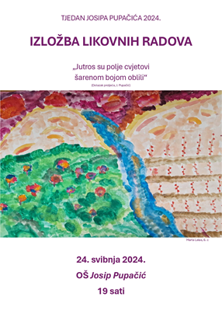
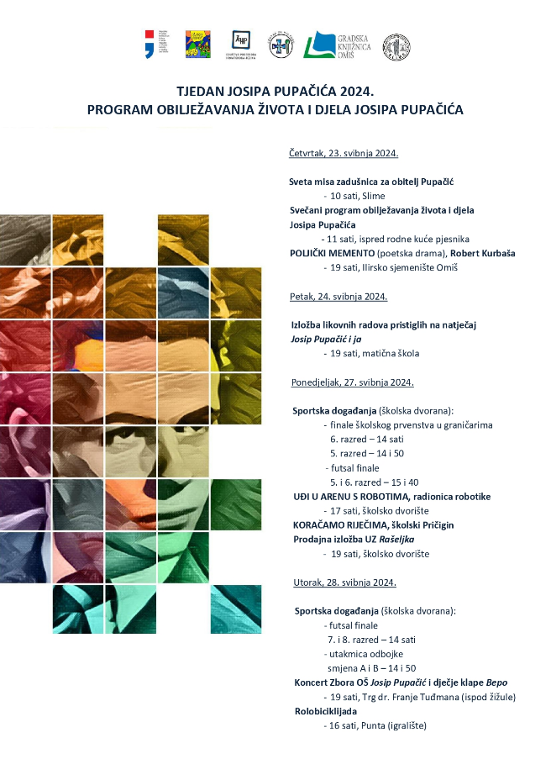

TJEDAN ZNANOSTI
Učenici prvih razreda sudjelovali su na Tjednu znanosti. Sudjelovali su u radionicama: Lego, Faust Vrančić i izrada padobrana koje su osmislile i provele učiteljice: Marina Fistanić, Ivana Raljević i Đeni Žuljević

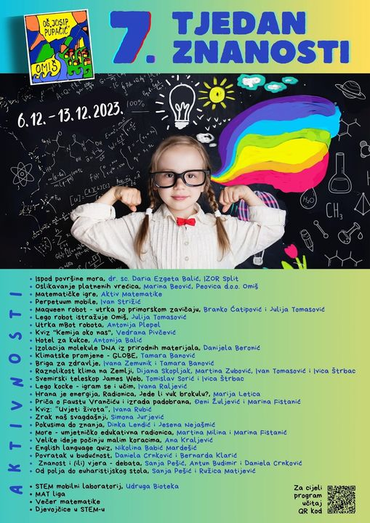

VEČER MATEMATIKE
Učenici 1. a razreda sudjelovali na Večeri matematike igrajući društvene igre.
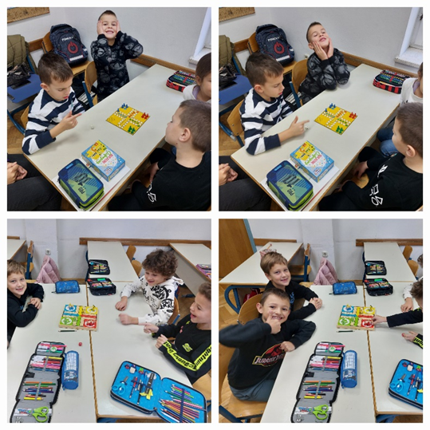

FESTIVAL ZNANOSTI, travanj 2024

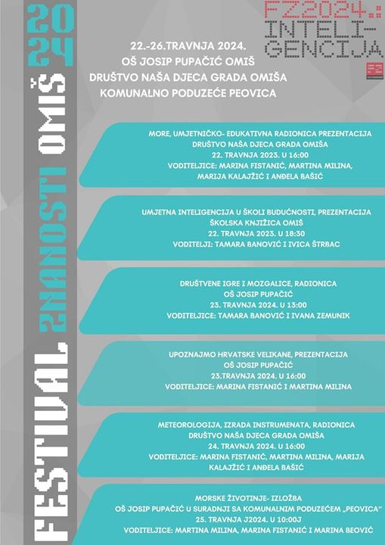

-----------------------------------------------------------------------------------
Svjetski dan pričanja bajki – 21.3.
Primjer dobre prakse- Suradnja škole i Društva Naša djeca Grada Omiša
Sudjelovanje u projektu BAJKAONICA
U školi smo pripovijedali priče učenicima od 1. do 4. razreda i djeci vrtičkog uzrasta. Pripovijedanje priča, kao edukativni alat, aktivnost je koju smo uspješno provodili u projektu Bajkaonica. U vrijeme pandemije, pripovijedali smo priče online. Online bajkaonice koristili smo u nastavi na daljinu. U mjesecu prosincu razveselili smo djecu našega grada jer smo snimali bajkaonice i javno ih objavili. To je bio poklon djeci u mjesecu darivanja.
NAMJENA: Upoznavanje s bajkama i pričama, tradicionalnim bajkama i kulturnom baštinom, razvijanje ljubavi prema zavičaju i domovini kroz legende i mitove.
NAČIN REALIZACIJE: Pripovijedanje bajki u posebno osmišljenim kutićima “Bajkaonicama”, u školskoj knjižnici, muzeju, online pripovijedanje.
NOSITELJI: učiteljice- članovi DND koje su prošle edukaciju:
Marina Fistanić
Martina Milina
Marija Kalajžić

Marina Fistanić, ožujak 2024.
_______________________________________________________________-

PROJEKT "INTERNATIONAL DotDay"

U našoj školi projekt se provodi već pet godina i učenici su pronalazili točke kroz različite nastavne predmete, na različitim mjestima i aktivnostima. Učenici 1. a razreda crtali su životinje s točkicama.
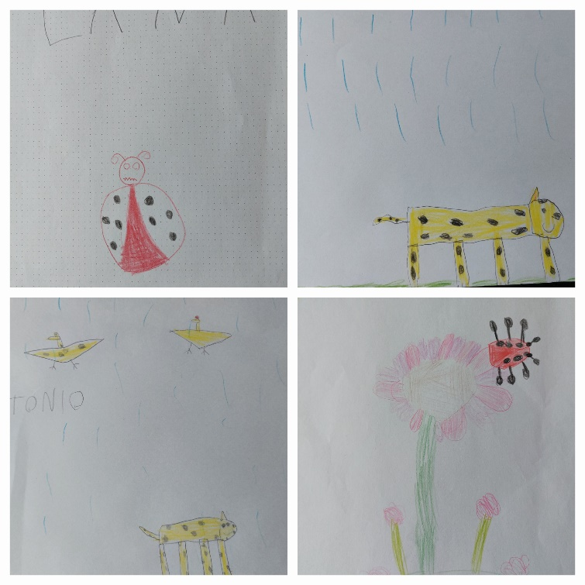
Marina Fistanić, 15.9.2023.

